[事務記入欄]申請番号

指導教員印 | 横浜市立大学医学研究科医科学専攻
印 | 第54回・第55回（令和7年度実施）  博士（医学）の学位申請（乙号）のための語学力（英語）資格審査  (1) 申請書
記入日：令和7年 月 日
（ ふ り が な ）  申請者 氏 名 |  |  | 男  ・  女 | （写真添付欄）  ※半身脱帽・3か月以内  撮影の写真を添付  裏面に氏名を記載  4㎝×3㎝
生 年 月 日 |  | 昭和・平成 年 月 日 生 （ 満 才 ）  （西暦 年） |  | （写真添付欄）  ※半身脱帽・3か月以内  撮影の写真を添付  裏面に氏名を記載  4㎝×3㎝
現 住 所 |  | 〒 -
連 絡 先 住 所  （申請番号連絡票発送先）  TEL／E-mailアドレス |  | 〒 -  TEL： E-mail：
（ 最 終 学 歴 ）
和暦 年 月 日  和暦 年 月 日 |  | 大学 部 入学  大学 部 卒業
和暦 年 月 日
和暦 年 月 日
和暦 年 月 日 |  | 第 回 医師国家試験合格
和暦 年 月 日 |  | 医師免許証取得（ 第 号 ）
（ 職 歴 ）※全て記載してください。欄が足りない場合は挿入可。
和暦 年 月 日

和暦 年 月 日

和暦 年 月 日

和暦 年 月 日

和暦 年 月 日

和暦 年 月 日

和暦 年 月 日

(2) 外部英語資格試験スコア貼付け用紙
氏名 |  | 申請番号 |  | ※事務処理欄（記入不要）
(1)貼付方法
下記枠に英語資格試験スコアの原本を糊やセロテープで貼付してください。サイズが大きい場合は、スコア原本の端を［貼付欄］の上辺に貼付け、折って下さい。原本の提出がない場合は、出願を受理できません。（コピー不可）
(2)TOEFL iBTの場合
実施期間から「Official Score Report」を本学に直送するよう手配してください。出願時には貼付欄にはMy Home Page (個人ページ）からダウンロードできる「Test Taker Score Report」を貼付し、Official Score Report送付依頼日を記載してください。
受験日から2年以上経過して、Official Score Report の提出ができない場合は、個人保管のExaminee Score Reportの原本を出願書類として貼付してください。
Official Score Report 送付依頼日(TOEFL iBTの場合のみ記載) |  |  |  |  | 年 |  | 月 |  | 日
外部英語資格試験スコア貼付欄

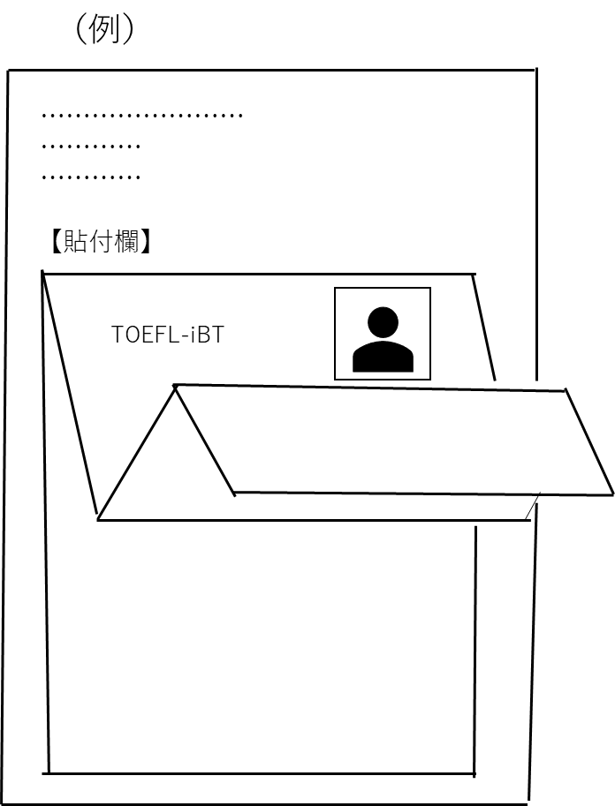

※提出書類に虚偽があった場合は、合格の場合も取り消しとなります。

横浜市立大学医学研究科医科学専攻
第54回・第55回 博士（医学）の学位申請（乙号）のための語学力（英語）資格審査

(3) 申請番号連絡票

氏名、特別研究科目名（主任教授名）をご記入ください。大学側で申請番号を記入し、返送します。

申請者氏名
特別研究科目名
（主任教授名） | （ 教授）
申請番号  （事務記入欄） | 第54回 ・ 第55回 | 受付印  処理日

